﻿

﻿

El evento organizado por el MinTIC llamado Colombia 4.0; SIGGRAPH BOGOTÁ 2024 se present en el centro de convenciones CORFERIAS, el dia de Asistencia fue el dia Jueves 31 de octubre, el cual tuvo como participacion dentro del evento diferentes asitentes y expositors de gran reconocimiento en elm undo digital, asi como diferentes actividades y talleres que se llevaron a cabo.

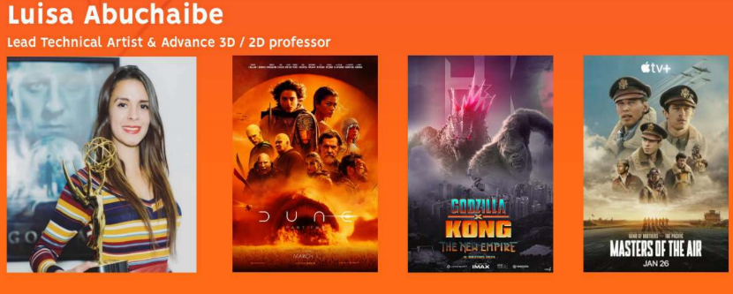Dentro de las ponencias en las que estuve presente se encuentra una presentada por la maestra Luisa Abuchaibe, quien es una artista especializada en environment, ella es de nacionalidad colombiana aunque actualmente se encuentre viviendo y ejerciendo su carrera en Canadá, ha trabajado detras de peliculas como Duna, Godzilla vs Kong, a su vez animaciones como La era de hielo: choque de mundos y demás proyectos como The boys, y the walking dead.

Durante la conferencia expuesta, la conferencista dió varios tips desde su experiencia para alcanzar el puesto que ahora tiene en la escuela de cine de Vancouver (Vancouver film school), para ello nos presentó un corto Proyecto donde empezaba a fotografiar su casa y recrear su sala en modelado 3D, agregando por supuesto escenas sangrientas para dar otro enfoque, asi representaba un tipo de escena del crimen. Aunque no contenga imagenes de esto, parecía una escena salida de the last of us.

Entre otras cosas enseñó algunos ejercicios, como lo es realizar una escena desde distintos tipos de luces, asi como también enseñó una imagen donde se evdencian los principios de la animación:

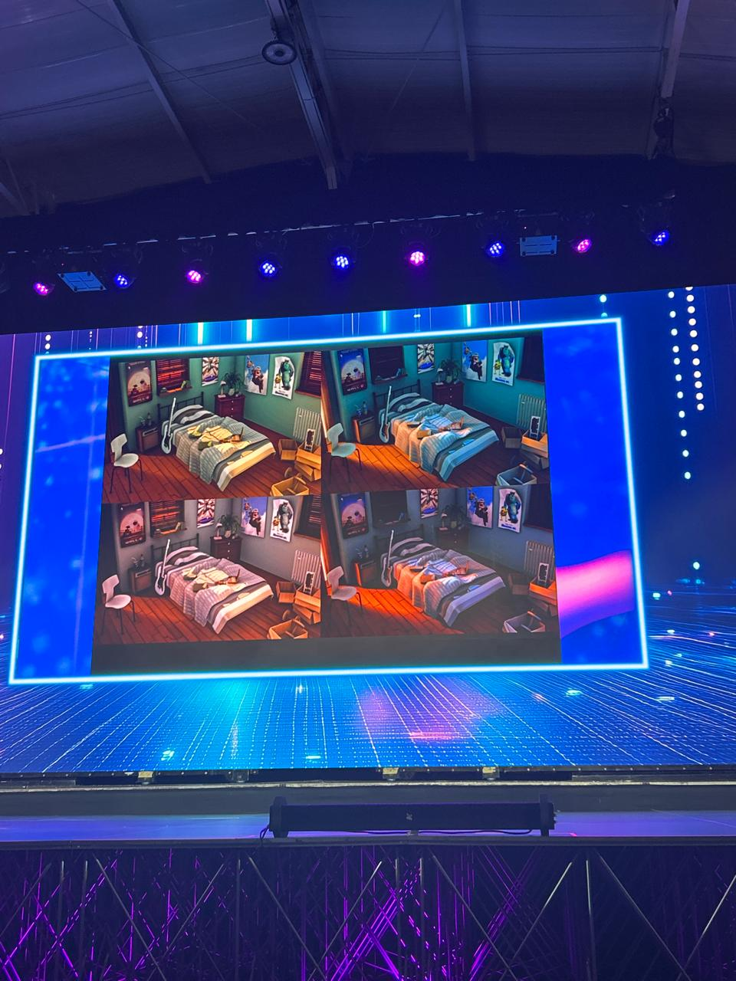

Otro punto de gran relevancia que la conferencista tomó en cuenta, fue aquel en donde trató lo que es el CGI: También es DMP environment, y tiene relación con la pintura digital, y el tech art: gráficos. El cgi en el mundo cinematográfico como conocemos puede tener varias funciones, ya sea para hacer parecer más jóvenes a algunos actores, recrear mundos fantásticos, o insertar algún objeto como él dinosaurio de Jurassic world. Acá se replanteó lo que podemos ver como “cgi” y que en realidad no es cgi, así como las películas como Avatar, que es evidente el diseño de la imagen por computadora. Pues a veces vemos escenas en películas como Opphenheimer que parece pueden tener efectos visuales (VFX) y en realidad, no fueron realizados con tecnología computacional, al contrario, cada objeto y espacio recreado fue real.

Acá se muestra un ejemplo de cgi en un techo que está colapsando y se evidencia lo que se llama “texturizado” sobre el techo.

Asimismo, la expositora Abuchaibe presentó su opinión para el uso de IA sobre proyectos de animación o como environmental artist, frente a esto ella mostró un desacuerdo asertado acerca de la no implementación de IA´s que realizaran todo o gran parte de un proyecto de animación debido a que es muy evidente cuando un trabajo lo realizó una inteligencia artificial, a cuando es desarrollado por una persona de carne y hueso.

Es po resto que aconsejó la utilización de Inteligencias Artificiales, unicamente para pulir detalles y ayudas tipo template, es decir, ayudas pequeñas que no se vean implicadas como algun tipo de riesgo para el mismo Proyecto.

Para concluir la profesora de la escuela de cine de Vancouver recordó la importancia de ser un buen lider en cualquier empleo o trabajo en el que se situe. Por ello expuso la siguiente imagen, la cual describió algunos retos que debe enfrentar un buen lider:

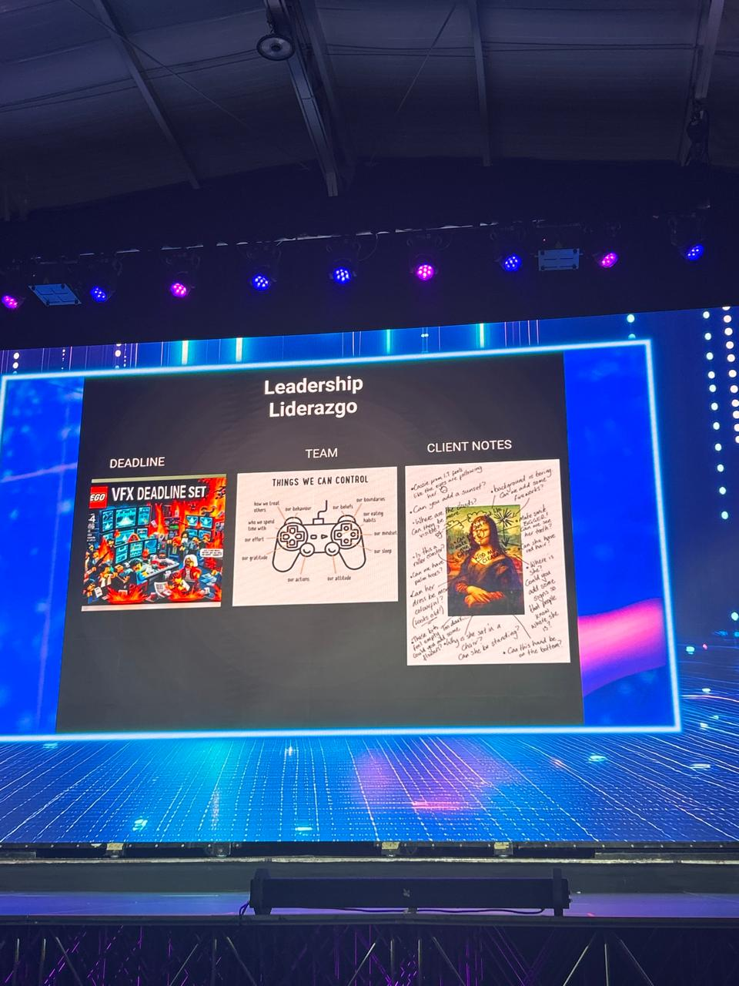Primero se encuentra el deadline, como se muestra en la imagen de Lego Vfx deadline puede llegar a ser dificil lidiar con todo el grupo de trabajo; el team o equipo donde se muestra lo que cada persona dentro del equipo de trabajo puede controlar, sus limites, su comportamiento y el manejo de sus decisions. Por último las notas de los clientes que pueden llegar a ser muy exigentes a ultimo momento.

En conclusión, para mi Proyecto personal me agradó en gran manera la ponencia, y la expositora me permitió conocimiento que antes no tenia, a su vez presentó confianza y la capacidad de ponerse metas al saber que sí se puede llegar lejos, no por talento sino, por disciplina y muchas ganas de aprender y avanzar. Me sentí en lo personal identificada con la vida de la conferencista no solo por tener sueños similares a los suyos sino por como recalca la compasión y el trabajo duro para llegar lejos, y al lado de un gran equipo de trabajo, identicando a su vez la importancia de ser buenos lideres y personas éticas.

Por otro lado continuando con otras actividades y ponencias estuve presente poco tiempo en la charla dada por diferentes empresarios del campo del cine y la animación en Colombia, con el nombre Animen y No se deanimen, ellos entre otras cosas trataron temas como la contratación en empresas colombianas y los retos que habian detras de ser empresarios en este campo digital tan grande como lo es el cine y la televisión. Recalcando al mismo tiempo, la importancia de ser trabajadores, compañeros y luego empresarsio; donde la ayuda de todos es indispensable para llevar a cabo proyectos importantes.

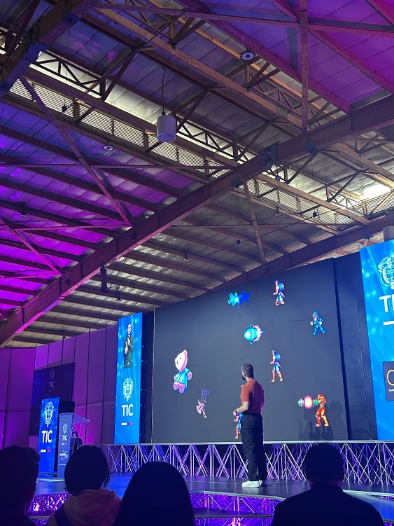

Del mismo modo, se presenció la exposición acerca de funcionalidades del mundo de los videojuegos, en donde se resaltaba la creación de un nuevo videojuego, el cual era acerca de un personaje principal que era un tipo de Guerrero del medio occidental, el cual se defendia con una katana y utilizaba un osito como protección y compañia.

El videojuego podia contar con funcionalidades como la exploración de un mundo Abierto, un Sistema de decisions y por ende consecuencias, el cual ayuda cuando se va formando el curso de la historia dentro del videojuego, y finalmente una opcion de implementación de IA para predecir en un tipo de modo de juego lo que otros pueden llegar a hacer.

Como conclusión me parece interesante el alcance que trae la inteligencia artificial y demas funciones en los videojuegos, mostrando metodos sencillos de alcanzar los objetivos asi como otros más complejos.

Finalmente presento evidencias de la participacion en diferentes actividades dentro del evento Colombia 4.0, en donde se muestra la utilización de la IA para interactuar en diferentes medios con las personas:

*Dibujo original Dibujo transformado por IA*

Uno de los stands en los que hubo participación fue aquel llamado Imaginary IA, en donde el objetivo de la actividad era realizar un dibujo sencillo en una tableta, que luego al dar click en un botón, una IA lo iba a transformar en un dibujo más prolijo, entendible y más vistoso. En conclusión este y demás actividades en donde se implentan las Inteligencias Artificales son un gran ejmplo de las ayudas que nos ofrecen estas herramientas, asi como nos permite evidenciar lo mucho que ha Avanzado la tecnología, y como el uso adecuado de estas pueden aportar grandes cosas en Nuestro trabajo y actividades diarias.